 | 中華民國西藥代理商業同業公會  Chinese Association for Pharmaceutical Agents (CAPA)  TEL：（02）2502-7121，FAX：（02）2502-7153

總期數：第633期
會 訊
2012年第033期
(101.08.24）
本會訊同步刊載於公會網站http://www.capa.org.tw
醫療政策相關訊息

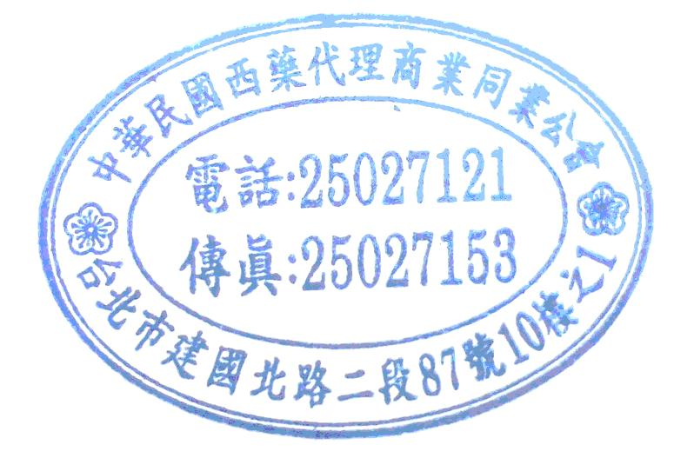
＊本週最新訊息
- 藥業五大公協會訂於101年9月11日(二)下午14：00~16：00假CAPA會議室(台北市建國北路二段87號10樓之ㄧ)，召開藥業五大公協會聯席會議，議題：(1)「專利」之認定。(2)「逾專利期第一年起至五年內」的調整方式，本會議主席由陳世雄理事長主持。
＊近期最新訊息
- 台灣藥物經濟暨效果研究學會於1​01年9月2~4日假台北國際會議中心(台北市信義路五段1號)，主辦ISPOR第五屆亞太大會，點網址。
醫療院所相關訊息

＊本週最新訊息
- 藥業公協會訂於101年8月22日(三)上午10：00假TPADA會議室，召開藥業公協會聯席會議-台北市藥品招標案，本公會由李智鴻主委、林雪洪副主委代表出席。
- 轉知國立成功大學醫學院附設醫院(D10107)藥品招標選擇性招標(個案)公告，查詢網址。
- 國防部軍醫局訂於101年8月30日(四)上午9：00~12：00假國立師範大學教育大樓二樓演講廳(台北市和平東路一段129-1號教育大樓二樓(後棟))，舉辦「國軍102-103年度藥品聯標共同供應契約(NB02001L)」廠商說明會，本公會由張德昭常務、李坤弘主委及梁進盈秘書長代表出席，相關報名表及意見建議表請上公會會訊網頁下載。
＊近期最新訊息
- 高雄醫學大學將舉辦《醫藥行銷師基礎教育》，相關議程及報名表請上公會會訊網頁下載。
- TPMMA訂於101年9月21日(五)~22日(六)假台北劍潭青年活動中心志清大樓5216教室 (台北市中山北路四段16號)，舉辦醫藥行銷師(MR)認證訓練課程，活動網址。
查驗登記相關訊息

- 本週最新訊息
- 臺灣藥物品質協會將於101年8月28日(二)下午2：00~5：30假三軍總醫院第一演講廳(台北市內湖區成功路二段325號地下一樓)，舉辦藥事論壇第49屆講座-『智慧財產與藥品法規』，報名網址。
＊近期最新訊息
- 醫藥品查驗中心等單位訂於於101年9月24~25日假中央研究院人文社會科學館國際會議廳，舉辦「NRPB-AAPS Workshop on clinical and diagnostic biomarker」，費用：免費，活動網址。
- 藥害救濟基金會訂於101年9月4日13:00-16:30假中國文化大學推廣教育部大新館4F數位演講廳(台北市中正區延平南路127號)，舉辦「健康食品與錠狀膠囊狀食品非預期反應系統通報管理北區研討會」，活動網址。
- 中華無菌製劑協會訂於101年8月28日（二）下午13：30~17：00假(北區)台大凝態科學中心暨物理學館國際會議廳(台北市羅斯福路四段1 號)及101年8月29日（三）下午13：30~17：00假(南區)國立成功大學光復校區國際會議廳第三演講室(台南市大學路1 號)，舉辦「GMP無菌作業技術論壇(二)」，費用：免費，查訊網址。
- CDE訂於101年9月12~13日假台北市羅斯福路85號(鄰近捷運公館站2號出口)，舉辦2012『具利基候選藥物之可開發性策略』國際研討會，報名網址。
OTC相關訊息

＊近期最新訊息
- 藥害救濟基金會訂於101年9月4日13:00-16:30假中國文化大學推廣教育部大新館4F數位演講廳(台北市中正區延平南路127號)，舉辦「健康食品與錠狀膠囊狀食品非預期反應系統通報管理北區研討會」，活動網址。
會務相關訊息

＊本週最新訊息
- 生策會/生策中心訂於101年8月31日(五)10：00~11：10假遠東國際大飯店2樓香格里拉宴會廳(台北市敦化南路二段201號)，舉辦「生醫政策總體檢結論-四篇十六條三十三項聯合記者會」，本公會陳世雄理事長受邀與會。
- 台灣自殺防治學會訂於101年9月10日(一)下午2：00假台大醫院國際會議中心101室，舉辦世界自殺防治日記者會-「讓愛萌芽 活出希望」，本公會陳世雄理事長受邀與會。
- 工研院產業經濟與趨勢研究中心訂於101年9月4日(星期二)13:10~16:20假蓮潭國際文教會館402會議室（高雄市左營區崇德路801號），舉辦「掌握新興市場通路Ⅱ-中國大陸醫藥暨保健食品市場佈局之新契機」研討會，活動網址。
- 台俄協會訂於101年8月31日(五)下午14:30~16:40假台北國際會議中心105會議室(台北市信義路五段1號)，舉辦「2012-APEC峰會與俄國經貿展望」研討會，相關議程及報名表請上公會會訊網頁下載。
- 醫健會訂於101年9月3日(一)14：30~16：30假臺北科技大學研展中心(台北市忠孝東路三段48號精勤樓一樓)，舉辦「兩岸生技醫藥專利」論壇-中國大陸生物醫藥專利的法律問題和實踐，報名網址。
＊近期最新訊息
- 內政部社會福利工作人員研習中心訂於101年9月5日(三)假內政部社會福利工作人員研習中心（南投縣草屯鎮南埔里南坪路528號），舉辦101 年度全國性工商暨自由職業團體會務人員研習班，本會由梁進盈秘書長代表出席。
- 全國商總分別訂於101年8月28日及9月4日、6日18日下午1：10~5：10假全國商總會議室(北市復興南路1段390號6樓)，舉辦「2012年大陸投資經驗交流」座談會，活動網址。
- 2012 WSMI(World Self Medication Industry)亞太會議10/19-20即將在韓國舉行，查詢網址。
訊息轉知

＊公協會聯合發文
101.08.22 受文者：行政院衛生署等 函 本公會發文(101)全國西藥代雄字第112號
主旨：吾等藥業公協會建請 貴署儘速訂定二代健保藥費支出目標(DET)，並期先行召開擬訂內容施行期程之協商說明會，呈請 鑒核。
※公函全文請上公會會訊網頁下載。
＊公會發文
101.08.24 受文者：台灣高等法院 函 本公會發文(101)全國西藥代雄字第113號
主旨：本公會就西藥代理商與外國藥廠之藥品取得代理權之情形案說明，復請 查照。
※公函全文請上公會會訊網頁下載。
＊公會收文
行政院衛生署
101.08.17 署授食字第1011406475號 公告 本公會收文101440號(8月)
主旨：公告修正「藥物回收作業實施要點」。
※公函全文請上公會會訊網頁下載。
行政院衛生署食品藥物管理局
101.08.16 FDA藥字第1011406863號 書函 本公會收文101439號(8月)
主旨：貴公司藥品「倍寧達膜衣錠90毫克BRILINTA Film-coated Tablets 90mg(衛署藥輸字第025691號)」列入藥物安全監視，其監視期間至106年5月11日止。請 查照。
※公函全文請上公會會訊網頁下載。
101.08.20 FDA藥字第1011406864號 書函 本公會收文101445號(8月)
主旨：貴公司藥品「艾伊樂30毫克錠劑Ella(衛署藥輸字第025542號)」列入藥物安全監視，其監視期間至106年5月24日止。請 查照。
※公函全文請上公會會訊網頁下載。
101.08.22 FDA藥字第1010050385號 函 本公會收文101446號(8月)
主旨：有關貴會來函提供「台灣藥品印貼國際條碼規範草案」相關意見乙案，復如說明，請 查照。
※公函全文請上公會會訊網頁下載。
101.08.21 FDA藥字第1011406880號 函 本公會收文101453號(8月)
主旨：函知有關原料藥DMF核備資料展延及變更相關規範，詳如說明段，請轉知所屬會員週知。請 查照。
※公函全文請上公會會訊網頁下載。
國防部軍醫局
101.08.17 國醫藥政字第1010006965號 函 本公會收文101441號(8月)
主旨：有關「國軍102-103年度藥品聯標共同供應契約(NB02001L)」招標模式維持上屆聯標方式建議案，請查照。
※公函全文請上公會會訊網頁下載。
101.08.22 國醫藥政字第1010007093號 函 本公會收文101455號(8月)
主旨：辦理「國軍102-103年度藥品聯標共同供應契約(NB02001L)」廠商說明會案，請查照。
※公函全文請上公會會訊網頁下載。
臺北市政府衛生局
101.08.16 北市衛食藥字第10153537600號 函 本公會收文101444號(8月)
主旨：有關「芐基青黴素注射液用粉300萬單位、100萬單位PENICILLIN G SODIUM INJECTION 3000000U “Y.F.”(衛署藥製字第014756號)」(批號：043M03A)藥品遭異物混入乙案，惠請協助配合各項回收作業，詳如說明段，請 查照。
※公函全文請上公會會訊網頁下載。
101.08.20 北市衛食藥字第10153603300號 函 本公會收文101449號(8月)
主旨：貴公司擬主動回收「兔抗胸腺細胞免疫球蛋白Thymoglobulin」(衛署菌疫輸字第000308號；批號：C0074H21)產品乙案，請依說明段辦理，請 查照。
※公函全文請上公會會訊網頁下載。
101.08.21 北市衛食藥字第10153615800號 函 本公會收文101454號(8月)
主旨：有關「康胃星懸濁液ANTASIL-B SUSPENSION”VPP”(衛署藥製字第021064號)」藥品，可能遭微生物污染乙案，惠請協助配合各項回收作業，詳如說明段，請 查照。
※公函全文請上公會會訊網頁下載。
101.08.22 北市衛食藥字第10153715700號 函 本公會收文101457號(8月)
主旨：貴公司擬主動回收「諾復智靜脈輸注液200毫克/毫升」(Rofew I.V. infusion solution 200mg/ml，衛署藥製字第048961號)藥品乙批案，請依說明段辦理，請 查照。
※公函全文請上公會會訊網頁下載。
中央健康保險局
101.08.22 健保審字第1010075720號 函 本公會收文101456號(8月)
主旨：有關本局新核定之全民健康保險藥品價格明細表(共165項)，請查照並轉知所屬會員或特約醫療院所。
查詢網址http://www.nhi.gov.tw/webdata/webdata.aspx?menu=8&menu_id=498&WD_ID=498&webdata_id=873

